Tasg 1:
Dewisais i ddarllen y llyfr ‘Llythyr Arbennig Siôn Corn’ gan Josephine Collins i ddosbarth blwyddyn 1 dros gyfnod Nadolig. Mae’r stori yma yn berthnasol i flwyddyn 1 oherwydd mae’r iaith yn hawdd i’w ddarllen a deall ac yn dangos lluniau i gyd fynd fel bod y plant yn ei ddeall. Mae’r stori yn son am lythyr arbennig mae Siôn Gorn wedi colli ac felly mae Siôn Gorn yn darllen ambell lythyr cyn ffeindio’r un arbennig. Felly mae’r llyfr yma yn gyffrous, yn arbennig ar adeg Nadolig ac ar bob tudalen mae yna gyfle i’r disgyblion meddwl beth fydd yn digwydd nesaf.
Dewisais y stori yma oherwydd ein thema ar yr adeg oedd ‘Nadolig’ ac y brif dasg ar ddiwedd y thema oedd ysgrifennu llythyr i Siôn Corn felly dewisais i sbarduno’r disgyblion wrth ddarllen y stori yma. Mae’r stori yma yn cynnig cyfleoedd i ddysgu gwahanol nodweddion iaith; ailadrodd, cyflythrennu, dechrau brawddeg, atalnodi ac ansoddeiriau sydd yn berthnasol ar gyfer datblygu iaith disgyblion yr oedran yma. Mae’r stori hefyd yn cynnig cyfle i’r disgyblion yn ôl y fframwaith Cyfnod Sylfaen (2015) “defnyddio’r dechneg o ragfynegi stori gan ychwanegu mwy o fanylion.” Mae’r disgyblion gallu rhagfynegi os yw’r llythyron yw’r un arbennig a chyfle i ragfynegi teimladau gwahanol.
Mae’r stori yma yn rhoi cyfleoedd i blant trafod ton llais a gwahanol gymeriadau tra ffocysu ar y thema Nadolig ac i ddysgu geirfa Nadolig er mwyn gweithio tuag at waith ysgrifenedig. Er mwyn i’r disgyblion dysgu am wahanol gymeriadau ac i weld gwahaniaeth mewn ton llais byddaf yn darllen mewn cymeriad a gobeithio bydd hyn yn denu eu sylw.
Nifer o eiriau: 269

Tasg 2:
https://www.youtube.com/watch?v=iV18kpTKc2I&feature=youtu.be&fbclid=IwAR0IvJKtlHA7-ToAz7kCMC6voeyX9oivLDKfoUNYw6MqHr8Ok05Fl0byuOE

Tasg 3:
Mae’r stori a’r gweithgaredd dewisais i yn rhoi cyfle i’r disgyblion ddatblygu i fod yn “ddysgwyr uchelgeisiol, galluog sy’n barod i ddysgu drwy gydol eu hoes” fel argymhella Donaldson. Bydd y disgyblion yn cyflawni’r diben yma trwy ddefnyddio sgiliau gwrando ac ysgrifennu yn bennaf a fydd yn cael ei ddatblygu ar gyfer gweithgareddau dyfodol.
Fel noda’r Llywodraeth (2015) yn y fframwaith Cyfnod Sylfaen, dylai disgyblion blwyddyn 1 o ran iaith gallu “defnyddio iaith sy’n gysylltiedig ag ysgrifennu, e.e. gofynnod, priflythyren, ebychnod.” Dylai hefyd gallu “Creu priflythrennau a llythrennau bach sydd fel arfer yn eglur eu siâp ac yn wynebu’r ffordd gywir” ac yna “defnyddio priflythyren ac atalnod llawn yn weddol gyson.”
Felly wrth ddadansoddi’r fframwaith y Cyfnod Sylfaen penderfynais greu adnodd/weithgaredd i ddilyn y llyfr sydd mynd i ddatblygu’r iaith y disgyblion o ran y sgiliau uchod. Un sgil ychwanegol sydd yn cael ei datblygu yn bennaf i’r rhai gallu isel yw'r gallu i “ddefnyddio cymhorthion sillafu fel geiriaduron lluniau, matiau sillafu ac adnoddau eraill.” Yn amlwg bydd pob disgybl efo cyfle i ddefnyddio adnoddau ychwanegol, ond ar gyfer y gweithgaredd yma roedd y disgyblion gallu isel efo cyfle i ddefnyddio adnoddau er mwyn deall y dasg yn well trwy allu darllen y darn.
Yn ôl adroddiad Estyn yr ysgol yn 2017 maent yn nodi fod “disgyblion ar draws yr ysgol yn datblygu eu medrau llythrennedd a rhifedd yn effeithiol” ac felly fy mwriad i oedd parhau datblygu sgiliau llythrennedd y disgyblion mewn modd effeithiol. Yn amlwg mae’r adroddiad yn ddiweddar ac yn bwysig iawn i’r ysgol parhau datblygu’r sgiliau yma, felly maen pwysig i allu cynllunio gwersi/gweithgareddau gyda hyn mewn golwg.
Yr adnodd rydw i wedi paratoi i addysgu Cymraeg fel iaith gyntaf yw i’r disgyblion dadansoddi llythyr mae plentyn wedi ysgrifennu at Siôn Corn ac adnabod dechrau brawddeg, priflythrennau ac atalnodi gan ddangos wrth oleuo mewn 2 lliw gwahanol a phensil (gwelir atodiad 1). Bydd y gwyrdd yn dangos dechrau brawddeg, priflythrennau efo cylch o’i gwmpas ac atalnodi mewn coch. Mae'r rhain yn ymwneud a’r wal ‘iaith ar daith’ mae’r disgyblion yn defnyddio yn y dosbarth wrth gyfoethogi iaith. Mae’r gweithgaredd yma yn ymarfer dda i’r disgyblion wrth ysgrifennu llythyr eu hunain i Siôn Corn erbyn diwedd y tymor oherwydd maen nhw’n gallu adnabod pryd i ddefnyddio priflythrennau ac atalnodi. Ond, hefyd mae’r gweithgaredd yma gallu helpu’r disgyblion gyda’i iaith ysgrifenedig yn y dyfodol, gan ddefnyddio’r gweithgaredd gydag unrhyw fath o ysgrifennu os yw’n llythyr neu adroddiad.
Dyweda’r athrawes dosbarth fod problemau atalnodi yn y dosbarth a fydd o fudd i’r plant os ydyn nhw’n dysgu sut i atalnodi’n gywir ac yn bwysicaf i wybod ble mae dechrau brawddeg oherwydd mae’r plant yn aml cymhlethu hyn. Penderfynais i ddefnyddio’r lliwiau yma i oleuo er mwyn cyd fynd gyda beth mae’r disgyblion parod yn gyfarwydd. Yn ychwanegol gall ehangu dealltwriaeth y disgyblion ar eirfa llythyron er enghraifft, annwyl. Pwysleisiais i’r sgiliau hyn mewn heriau'r dosbarth er mwyn atgyfnerthu geirfa'r gweithgaredd a rhoi cyfleoedd i’r plant ymarfer ar bob adeg.
Yn fy marn i ddewisais i lyfr da i allu sbarduno’r plant amser Nadolig oherwydd roedd y llyfr yn llawn lluniau lliwgar ac roedd o ddiddordeb i ddisgyblion 5 blwydd oed. Dywedwyd mai llyfrau efo lluniau yn cyflwyno plant ifanc i’r byd o gelf a llenyddiaeth. Mae nofelau a llyfrau di-ffuglen yn sbarduno ymwybyddiaeth synhwyraidd plant, helpu plant i weld, clywed, blasu, cyffwrdd ac arogli ar lefel. Mae llyfrau’n llywio ein dychymyg ac yn ysbrydoli creadigrwydd. Yn ychwanegol, pan mae plant yn darllen yr un llyfr maen nhw’n mwynhau profiad darllen cyffredinol , mae bondiau cyfoedion yn cael eu hadeiladu o fewn cenhedlaeth. Roeddwn i wedi cynnwys lluniau ar y llythyr er mwyn i’r disgyblion gwneud synnwyr o’r cynnwys yn lle edrych ond ar yr agweddau iaith ac maent allu gwneud cysylltiadau.
Wrth edrych nôl ar y fideo o fy hun yn darllen y stori i’r disgyblion blwyddyn 1 sylwais i fod y disgyblion efo diddordeb yn y stori ac yn barod i ateb cwestiynau i ymestyn dysgu pellach er enghraifft “Tybed beth sydd yn digwydd nesaf?” Mae denu diddordeb disgyblion yn hollbwysig wrth addysgu dosbarth ac mae'n codi fel safon SAC S3.1 “ gallu da i gynllunio gweithgareddau a fydd yn ennyn diddordeb a mwynhad y disgyblion” Felly mae dewis llyfr a fydd o ddiddordeb i’r disgyblion yn bwysig er mwyn cael y cyfraniad orau.

Argymhellwyd gan Estyn (2017) y dylai datblygu gweithgareddau a chyfleoedd dysgu sy’n sicrhau bod disgyblion o gefndiroedd ieithyddol gwahanol yn gwneud cynnydd priodol o’u man cychwyn. Mae mwyafrif y disgyblion yn flwyddyn 1 yn dod o gefndiroedd di-gymraeg ac felly maen pwysig i mi addysgu’r sgiliau sylfaenol i’r plant ar gyfer ysgrifennu er mwyn datblygu geirfa ac atalnodi cywir. Darganfyddai roedd hyn yn llwyddiannus oherwydd erbyn diwedd y sesiwn roedd pob plentyn medru adnabod y sgiliau sylfaenol o atalnodi a datblygu eu Cymraeg.
Wrth ddadansoddi’r fideo sylwais i nid ydw i’n rhoi ffocws ar iaith y llyfr wrth ddarllen ac mae hyn yn bwysig er mwyn i ddisgyblion blwyddyn 1 cyrraedd y sgil “darllen ar goedd gan roi sylw i’r atalnod llawn a’r gofynnod.” Pe byddwn i’n rhoi sylw i atalnodi wrth ddarllen, lle mae’r frawddeg yn dechrau ac ansoddeiriau bydd y disgyblion yn deall y gweithgaredd yn well oherwydd maen nhw’n gwybod ble i adnabod agweddau iaith wrth ddarllen. Y rheswm dros beidio rhoi ffocws ar iaith y stori i’r disgyblion oedd oherwydd nid oeddwn i wedi paratoi ymlaen llaw i ddangos y math o iaith yn y stori. Doeddwn i ddim ond wedi meddwl dangos ar ôl darllen y stori ac nid wrth ddarllen heb ystyried y pwysigrwydd.
Ond, wrth ystyried datblygiad gwybyddol dyweda Piaget (1896-1980) fod darllen i blant ifanc wedi cael ei brofi i wella a helpu datblygiad gwybyddol. Mae darllen yn ddyddiol i blant yn gallu helpu gyda chaffaeliad iaith a sgiliau llythrennol. Mae hyn oherwydd mae darllen i blant yn ifanc gallu ysgogi rhannau o’r ymennydd sydd yn caniatáu nhw i ddeall ystyr iaith ac yn helpu adeiladu iaith, llythrennedd a sgiliau cymdeithasol allweddol.
Ffordd i wella hon yw gallai son wrth ddarllen y llythyron ble mae’r brawddegau yn ddechrau ar bob un a lle mae unrhyw atalnodi neu bwrpas y priflythrennau, fel bod y plant yn dod i’r arfer o adnabod ble i ddefnyddio nhw yn gywir wrth ysgrifennu. Gallai wedi paratoi cwestiynau ymlaen llaw er mwyn datblygu iaith y disgyblion e.e. Pam mae ebychnod ar ddiwedd y frawddeg yma? Neu beth yw pwysigrwydd y marc cwestiwn?
Fel roeddwn i’n bwriadu roeddwn i wedi gofyn i’r disgyblion ‘tybed beth fydd yn digwydd nesaf’ sawl gwaith tra darllen y llyfr ac roedd y disgyblion medru ateb efo amrywiaeth o eirfa. Ond, un peth ddoeddwn i heb wneud oedd esbonio pwrpas y gweithgaredd a’r llythyr a’i pherthynas i ein thema dosbarth. Gall hwn wedi codi pwysigrwydd y dasg a chael y plant i ddeall o flaen llaw beth roedden nhw’n chwilio am yn ystod darlleniad y llyfr.
Yn ôl adolygiad Donaldson (2015) “Iaith yw hanfod meddwl ac mae’n anhepgor nid yn unig ar gyfer cyfathrebu effeithiol ond hefyd ar gyfer dysgu, myfyrio a chreadigrwydd.” Yn ychwanegol, mae addysgu a dysgu Cymraeg yn flaenoriaeth i Lywodraeth Cymru. Mae’n elfen allweddol yn y Maes Dysgu a Phrofiad hwn, a’r bwriad yw y bydd Cymraeg yn orfodol hyd at 16 oed. Mae pwysigrwydd Cymraeg wedi codi dros y blynyddoedd ac mae Donaldson yn pwysleisio hyn yn y cwricwlwm newydd. Mae hyn yn cefnogi dywediad Estyn o blant ond yn siarad Cymraeg yn yr ysgol a sut mae gweithgareddau iaith sylfaenol gallu helpu datblygiad iaith gan adnabod synau a geiriau newydd.
Ar ôl marcio’r gwaith gwelir mai’r prif lythrennau a’r atalnodau’n ymddangos yn gyson gywir drwy’r llythyr ac mae hi’n sillafu geiriau syml yn gywir. Mae ei llawysgrifen yn ddealladwy ac mae’r llythrennau’n cael eu ffurfio’n gywir, yn wynebu’r ffordd iawn ac yn gyson o ran maint. Gwelir mai’r gweithgaredd o adnabod ble i atalnodi a sicrhau priflythrennau yn y lle cywir wedi helpu’r disgybl i ysgrifennu’r llythyr yn y pendraw ac wrth edrych ar y gweithgaredd (atodiad 2) mae’r disgybl wedi deall yn gywir a gallu gwneud y tair agwedd iaith mae’r dasg yn gofyn.

Ar gyfer y ffordd ymlaen dylid sicrhau fy mod i’n mynd dros atalnodi yn aml mewn gwersi iaith a sicrhau cysondeb o’r atalnodi dylen nhw ddefnyddio erbyn blwyddyn 1. Byddaf yn sicrhau fy mod i’n dangos i’r disgyblion ein bod yn atalnodi mewn sawl ffordd o ysgrifennu ac nid ond wrth ysgrifennu llythyr. O ran priflythrennau byddaf yn sicrhau fy mod i’n cynnal sesiwn ar bryd rydym yn ei ddefnyddio er mwyn i’r disgyblion gallu defnyddio yn gywir wrth ysgrifennu. Yn amlwg gall hyn fod yn ormod i’r disgyblion blwyddyn 1 eu dysgu, felly byddaf yn dechrau gyda phriflythrennau ar ddechrau brawddeg ac yna symud i briflythrennau ar gyfer enwau.
O ran y ffordd ymlaen ar gyfer fy hun byddaf yn ymarfer darllen y llyfrau ymlaen llaw gan baratoi cwestiynau sydd yn herio meddyliau'r disgyblion fel bod nhw’n taro’r sgil o ateb ‘tybed beth fydd yn digwydd nesaf?’ mae hyn gallu dangos pa blant sydd yn gwrando ar ragfynegi dyfodol y stori. Yn amlwg, byddaf yn sicrhau fy mod i’n darllen yn glir ac yn ymarfer y stori fel fy mod i’n cyfarwydd gyda’r geiriau a chynnwys y stori er mwyn datblygu iaith y disgyblion.
Nifer o eiriau: 1558

Rhestr cyfeirnodi
Estyn (2017) Adroddiad ar Ysgol Gynradd Ffairfach. Ar gael yn: https://www.estyn.llyw.cymru/sites/default/files/documents/Ysgol%20Gynradd%20Ffairfach%20cy%2029.08.17.pdf (Darllenwyd Chwefror 2019)
Estyn (2017) Cymraeg yn y Cyfnod Sylfaen. Ar gael yn: https://www.estyn.llyw.cymru/sites/default/files/documents/Ysgol%20Gynradd%20Ffairfach%20cy%2029.08.17.pdf
http://www.healthofchildren.com/C/Cognitive-Development.html
Llywodraeth Cymru (2015) Fframwaith y Cyfnod Sylfaen. Ar gael yn: https://learning.gov.wales/docs/learningwales/publications/150803-fp-framework-cy.pdf
Piaget, J (1896-1980) Piaget’s theory of cognitive development. Ar gael: http://www.healthofchildren.com/C/Cognitive-Development.html
The National Children's Book and Literacy Alliance (2019) Why Do Kids Need Books? - The National Children's Book and Literacy Alliance. Ar gael yn: http://thencbla.org/advocacy/why-do-kids-need-books/ (Darllenwyd Chwefror 2019)

Atodiad 1
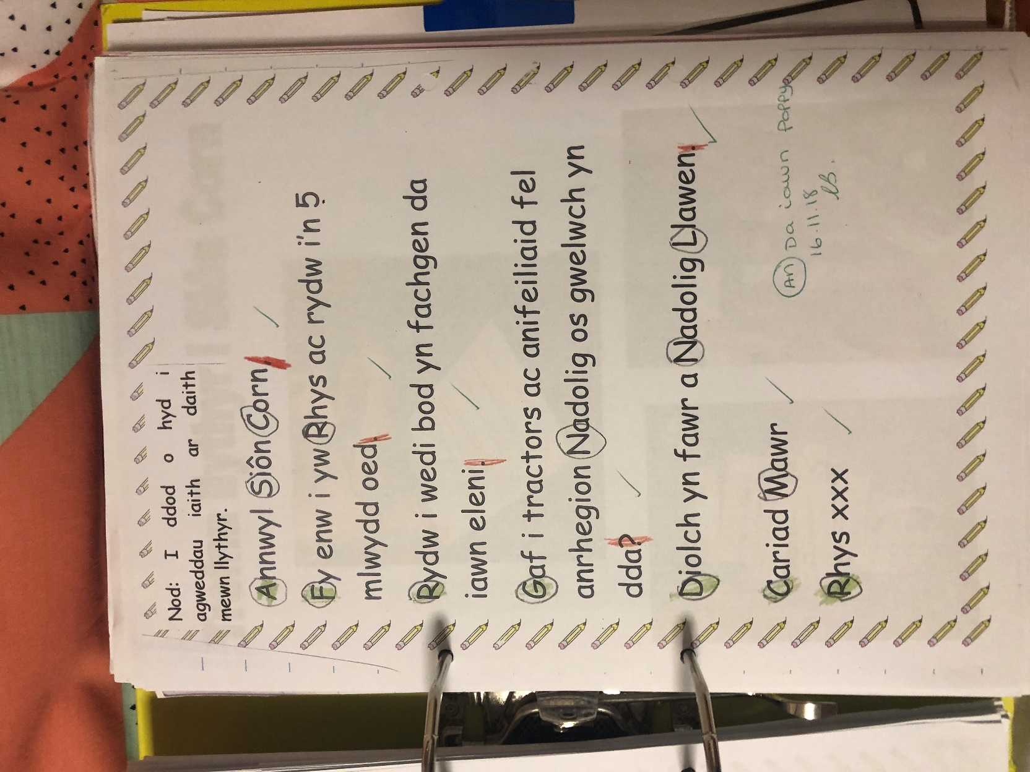
Atodiad 2


